METASPLOITABLE 2 VSFTPD 2.3.4 backdoor exploit
Utilizzo MSFConsole per stabilire una shell tramite noto backdoor storico per la versione 2.3.4

INTERFACCE NETWORK
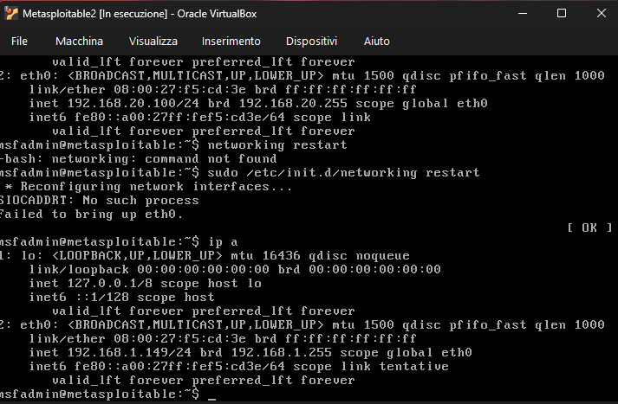
Le macchine devono poter comunicare.

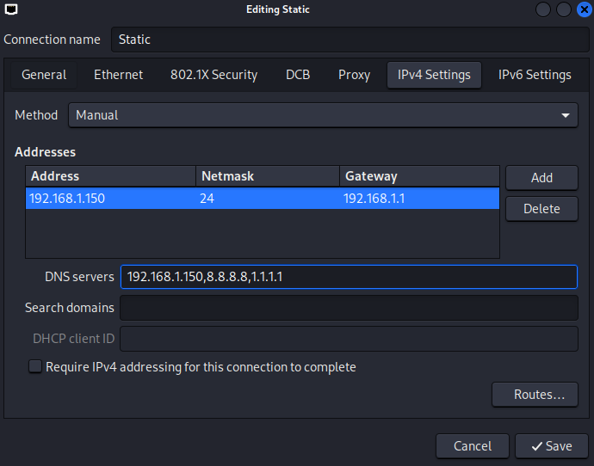

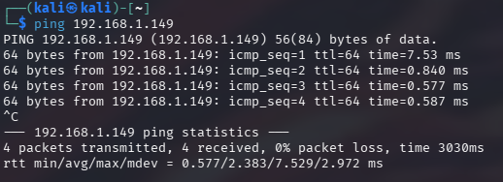

nmap recon (basica)
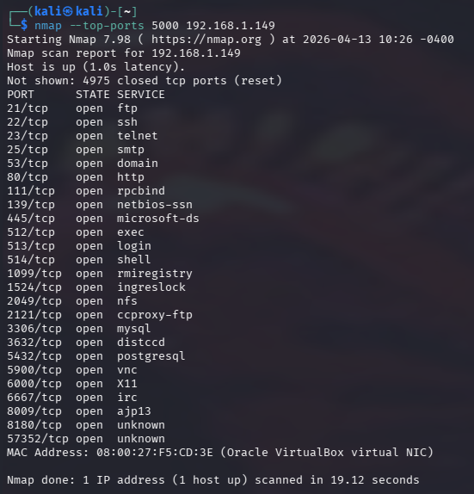
Giusto per ottenere informazioni sul target, specificatamente sul servizio VSFTPD e sulle porte che verranno utilizzate per l’exploit noto su MSFConsole intanto faccio un veloce scan di porte/versione su range limitato (e addizionale searchsploit per curiosità).

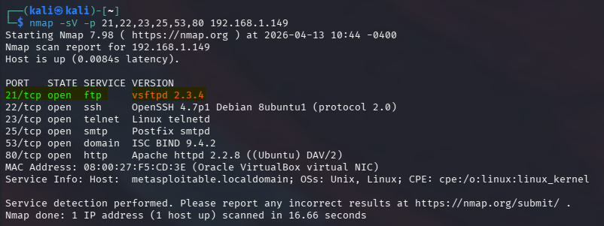

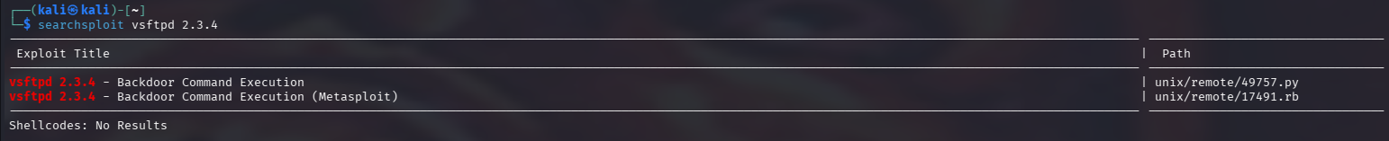


Adesso conosciamo la versione (anche se non è necessario specificarla per ottenere risultato su search di MSFConsole) quindi attivo la console metasploit.

METASPLOIT: MSFCONSOLE

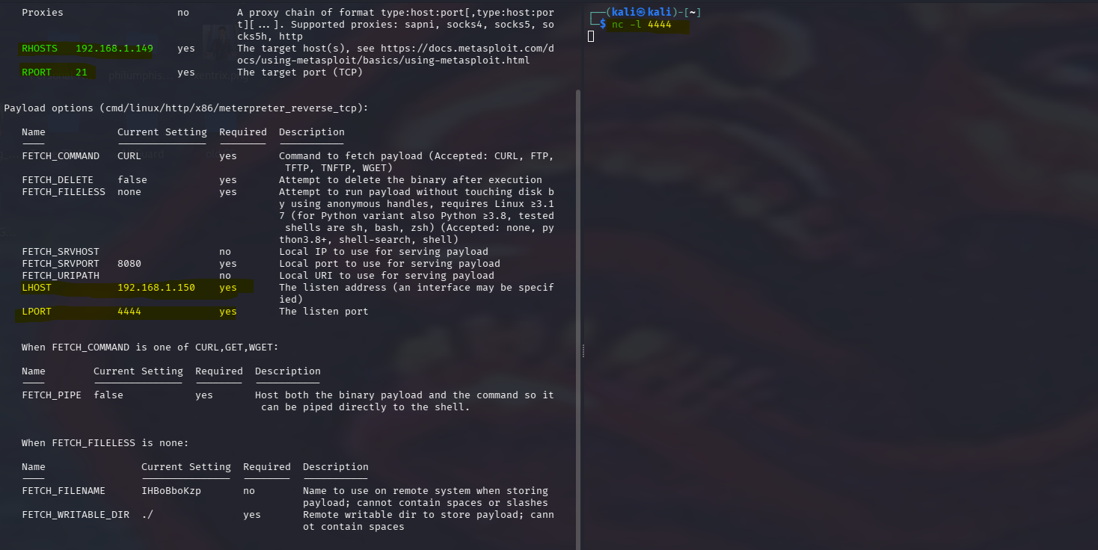
Su MSFConsole cerco con “search vsftpd” un exploit conosciuto, l’unico in questo caso è vsftpd_234_backdoor che ci interessa. Exploit storico per il servizio vsftpd. Ci consentirà di utilizare shell Meterpreter tramite backdoor su porta 6200 di metasploitable2. Nelle opzioni di “Required” serve solo stabilire target e listener (su host attacker)

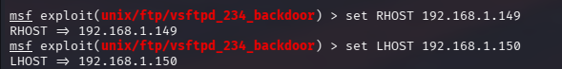

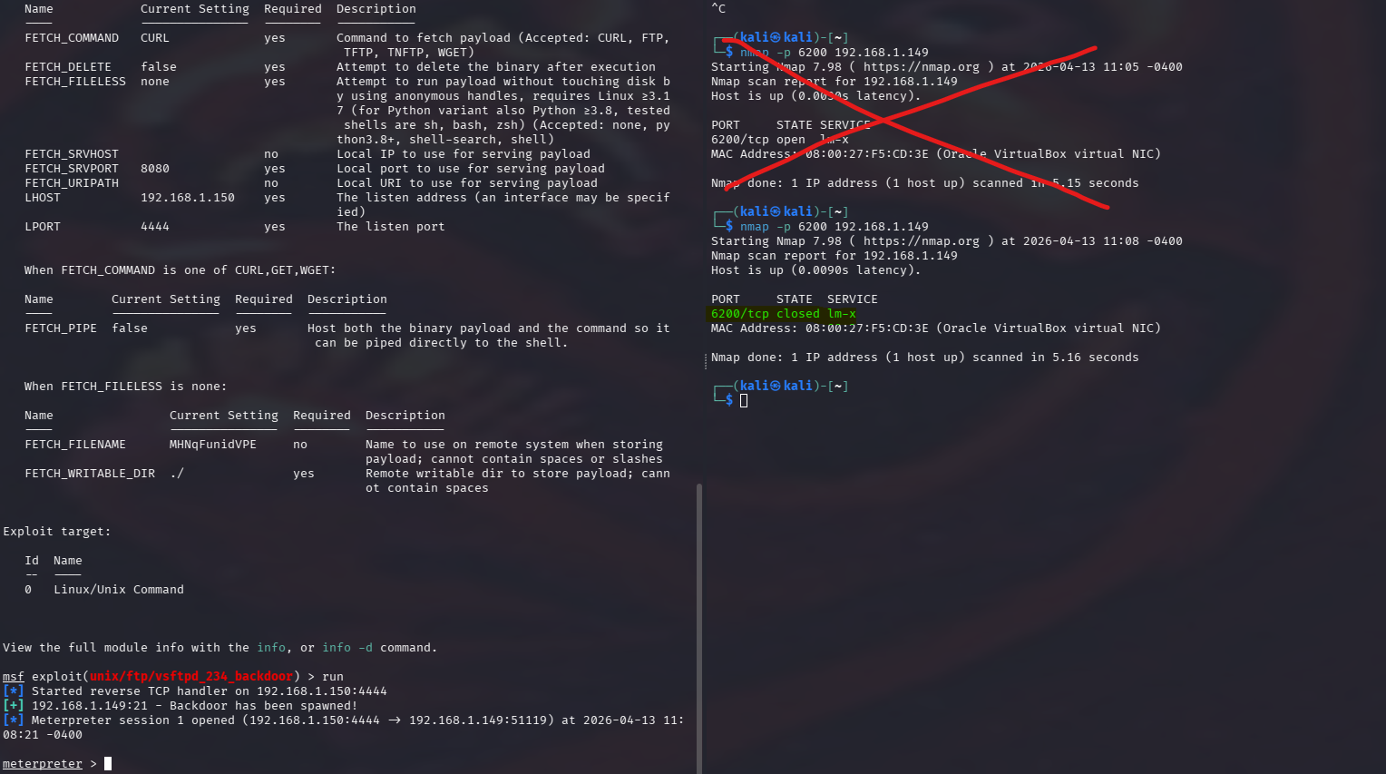

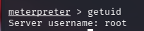
Siamo riusciti. Siamo già root.

